ACTIVIDAD Nº 5 GRADO QUINTO
ESTA ACTIVIDAD LA HACEN TODOS LOS ESTUDIANTES DE GRADO QUINTO.

TEMA: TEXTOS LITERARIOS POETICOS: la rima, el símil, la metáfora, los romances, clases de estrofas y la métrica.

INDICADOR: RECONOCE LOS ELEMENTOS QUE HACEN PARTE DE LOS TEXTOS POETICOS, LA RIMA, EL SÍMIL Y LA METÁFORA.

ACTIVIDAD:

- Escucha algunas pesias y conoce algunas características de los textos poéticos. https://www.youtube.com/watch?v=SMDuyGg7ies

https://www.youtube.com/watch?v=L_dv63w_LE8

https://www.youtube.com/watch?v=dVI1TJDY4Kc

- Escuchar los conceptos de los textos poéticos. https://www.youtube.com/watch?v=5jL_1bhMzg8

- Conceptualiza que es una estrofa y un verso.

- Lee y escucha estas símiles y escribe 10. https://www.youtube.com/watch?v=0rJ0BRbrIgc

- Lee estas metáforas y escribe 10. https://www.youtube.com/watch?v=imhzO1lscko

- Escucha y observa el video sobre clases de estrofas y versos. https://www.youtube.com/watch?v=InqyTAxHbU4

- Vuelve a escucharlo para que le quede claro este tema. https://www.youtube.com/watch?v=InqyTAxHbU4

- Escribe el siguiente poema y señala cada verso, cada estrofa y las palabras que tienen rima.

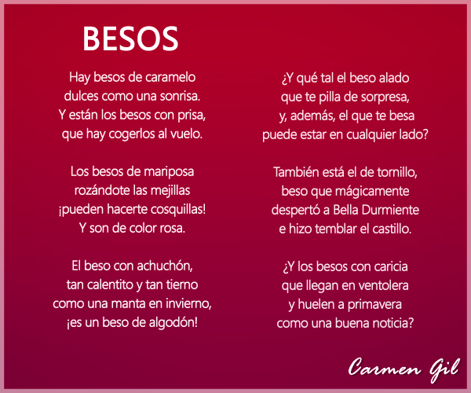

- Realiza la siguiente ficha
- 